附件1第七批医用耗材参数要求
包号 | 耗材名称 | 规格型号 | 单位 | 单价限价 (元) | 年用量 | 参数要求 | 总限价（元）
8 | 滤器及管路配套（进口） | 金宝CRRT专用 | 套 | 1780 | 300 | 参数要求：  产品主要由AN69HF空心纤维、外壳和顶盖、管路、支架以及液袋组成。  其中，AN69HF空心纤维的材料为甲基丙烯磺酸钠-丙烯腈共聚物；外壳和顶盖的材料为聚碳酸酯；封装化合物的材料为聚氨酯；管路的材料为增塑聚氯乙烯（增塑剂：DEHP）；支架的材料为聚对苯二甲酸乙二醇酯。本产品为环氧乙烷灭菌。  该产品仅适用于与PRISMAFLEX连续性血液净化装置一同使用，用来提供连续体液处理和肾替代治疗。本系统适用于患急性肾脏衰竭、液体过量，或两种情况都有的患者。  参考图片：  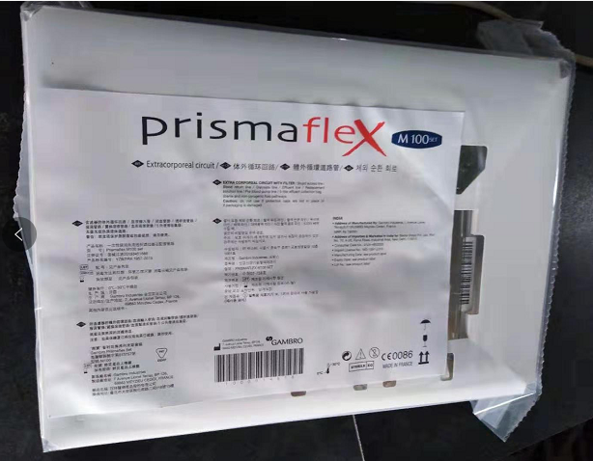  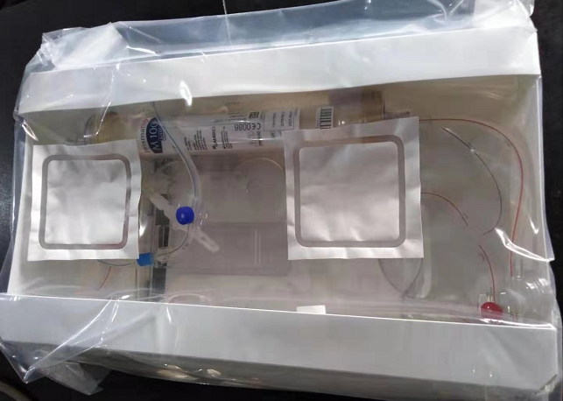 | 534000

注:
1.以上条款必须满足，否则视为无效标。
2. 属于集采平台产品，中标方必须满足两票制，并在平台配送，如因集采平台价格降低导致价格低于合同价，中标方应主动将所供产品价格降为平台以下价格。
3.为杜绝采购过程中一切不正当竞争行为，所有中标方必须保证正常供货，满足院方需求。如不能正常供货者，将列入黑名单，三年内将不能参与我院所有医用耗材的投标，并停止在我院在供货物。

